Урок русского языка
Учитель: Григорчук Е.В.
1-Б класс
1 апреля
Тема урока. Гласные звуки и буквы. Буквы, обозначающие гласные звуки.
Сколько букв в русском алфавите?
Какая буква начинает алфавит?
Назовите по памяти 1, 6, 7, 10, 16, 21, 29, 31, 32, 33 букву алфавита.
Подбери 5 слов на 8 букву алфавита.
Есть ли в русском алфавите буквы, которые не обозначают звук?
Расскажите алфавит по памяти.
Представь себя учителем. Тебе надо заполнить классный журнал. Какую фамилию напишешь первой:
Алексеенко, Апасин, Абрикоскин.
Расскажите родителям почему?
Родители давно закончили школу, напомни им алфавит. Расскажи его по памяти ещё раз!
- Повторяем.
Откройте тетради. Отступите 2 строчки вниз, начиная с третьей строки запишите:
1 апреля.
Домашняя работа.
а-я о-ё ы-и э-е у-ю
С красной строки спишите словарные слова, вставляя пропущенные буквы.
Словарь: т.традь, .зык, д.ревня, к.р.ндаш, к.рова, п.льто, в.рона, кла.., за.ц.
В каждом слове поставьте ударение и подчеркните буквы, которые нужно запомнить.
Пропиши новое словарное слово:
петух петух петух
Поставьте ударение.
- Новая тема.
Сегодня мы повторим то, что знаем о гласных звуках и буквах. Вместе постараемся определить признаки гласных звуков, узнаем какие бывают гласные звуки.
Прочитайте.
Голубенький, чистый
Подснежник – цветок!
А подле сквозистый
Последний снежок.
Запишите отгадку с красной строки.
Подснежник.
Подчеркните гласные буквы. Какие звуки они обозначают?
Гласные тянутся в песенке звонкой,
Могут заплакать и закричать,
В темном лесу звать и баюкать,
Но не желают шипеть и молчать.
Гласный звук состоит только из голоса.
При произнесении гласного звука воздух проходит через рот свободно, без преград.
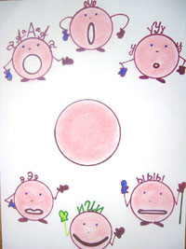
Гласный звук образует слог: у|че|ник.
Подумайте, можно ли по количеству гласных определить количество слогов в слове?
ВСПОМНИТЕ! Сколько в слове гласных, столько и …

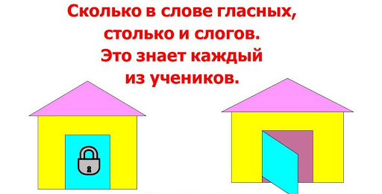

Гласные звуки : а, о, и, ы, у, э.
Буквы для обозначения гласных звуков: а, о, и, ы, у, э, е, ё, ю, я.
Скажите, чего больше: гласных звуков или букв, которые их обозначают.
Гласных звуков в русском языке шесть: а, о, и, ы, у, э.
Букв для обозначения гласных звуков, десять: а, я, о, ё, у, ю, ы, и, э, е.
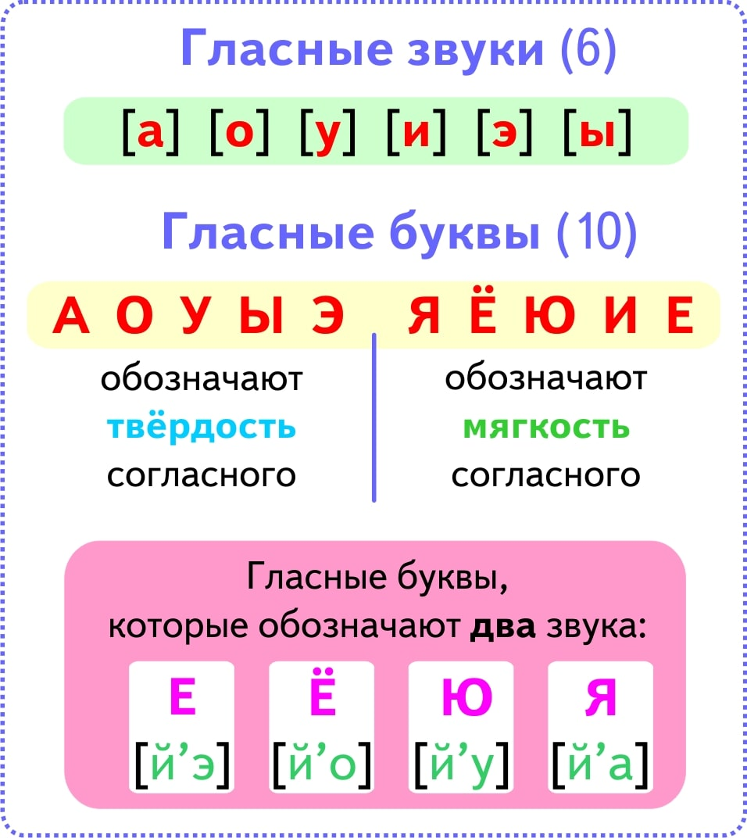
Посмотри по ссылке, если можешь:
https://www.youtube.com/watch?v=bX6BfHEu38U
- Отдыхаем.
Сделайте зарядку.
- Работаем в тетради.
Спишите предложение с красной строки, выделяя все гласные зеленой пастой.
Дубрава – лес, где растут старые дубы и молодые дубки.
- Работаем с учебником.
Откройте учебники на странице 58. Прочитайте задание к упражнению 1. Запишите в тетради:
Упражнение 1.
Спишите песню ласточки (последние четыре строчки), подчеркните в словах буквы, которыми обозначены гласные звуки.
Вспомните! Списываем стихотворение столбиком, как в учебнике! Каждая строка стихотворения с новой строки в тетради!
- Проверяем себя.
Запишите с красной строки слова:
Пенал, звук, экран, кино, ключи, столики.
Поставьте в каждом слове ударение. Разделите вертикальной линией карандашом на слоги. Зелёной пастой подчеркни гласные.

Оцените свою работу (напишите на полях зеленой пастой) солнышком или тучкой.

МОЛОДЕЦ! Сфотографируй страницу тетради и вышли учителю.

